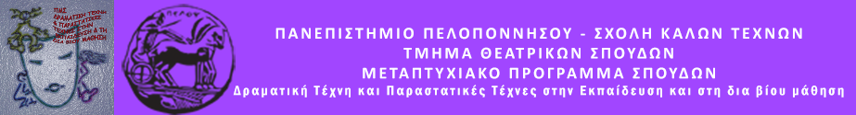
ΠΡΟΓΡΑΜΜΑ ΜΕΤΑΠΤΥΧΙΑΚΩΝ ΣΠΟΥΔΩΝ
«Δραματική Τέχνη και Παραστατικές Τέχνες στην Εκπαίδευση και Δια Βίου Μάθηση – MA in Drama and Performing Arts in Education and Lifelong Learning» (ΠΜΣ – ΔΡΑ.ΤΕ.Π.Τ.Ε.)

Δελτίο τύπου
Θεατροπαιδαγωγικό πρόγραμμα
για παιδιά 9-11 ετών
ΜΑΘΑΙΝΟΝΤΑΣ ΤΟΝ ΕΘΕΛΟΝΤΙΣΜΟ
Σάββατο 14 Μαΐου 2016
Ώρα 18:00-17:30
4ο Δημοτικό Σχολείο Ναυπλίου
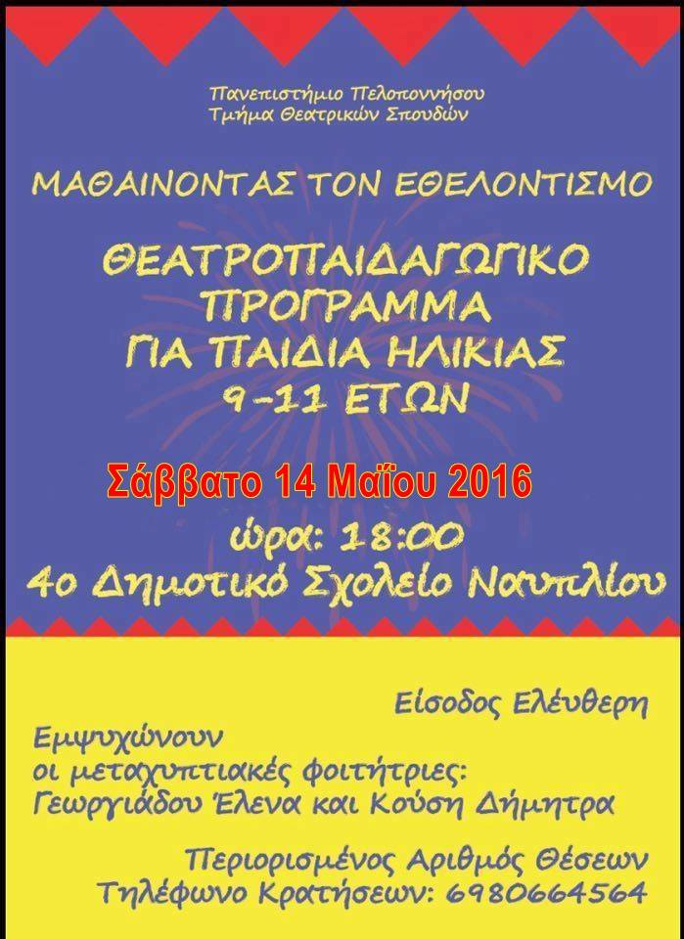

Το Σάββατο 14 Μαΐου 2016 και ώρα 18:00, το Μεταπτυχιακό Πρόγραμμα Σπουδών του Τμήματος Θεατρικών Σπουδών του Πανεπιστημίου Πελοποννήσου, θα πραγματοποιήσει θεατροπαιδαγωγικό πρόγραμμα για παιδιά ηλικίας 9-11 ετών, στο 4ο Δημοτικό Σχολείο Ναυπλίου.

Τα παιδιά θα έχουν την ευκαιρία να γνωρίσουν την έννοια του εθελοντισμού και μέσα από παιγνιώδεις δράσεις να αντιληφθούν την αξία και τη σημασία του στη σύγχρονη κοινωνία. Το πρόγραμμα στοχεύει στη καλλιέργεια της εθελοντικής συνείδησης, ενώ παράλληλα προωθείται η αξία της ομαδικότητας και της συνεργασίας.

Την ομάδα εμψυχώνουν οι φοιτήτριες: Γεωργιάδου Έλενα και Κούση Δήμητρα.

Η είσοδος είναι ελεύθερη, θα τηρηθεί σειρά προτεραιότητας. Μπορείτε να δηλώσετε συμμετοχή στο τηλέφωνο: 6980664564.

Η Διευθύντρια του ΠΜΣ

Καθηγήτρια Άλκηστις Κοντογιάννη

